中国石油焦市场日报
11月20日（周二版）
本期要目
一、今日原油及燃料油市场行情 2
1.1 国际原油市场行情 2
11月19日国际原油市场价格（世界） 2
11月19日国际原油价格走势图（世界） 2
1.2燃料油市场行情 3
11月20日东北、华北地区渣油价格汇总 3
11月19日新加坡燃料油黄埔到岸价 4
11月19日市场走势--国内各地区燃料油市场价格 4
11月19日上海期货交易所燃料油收盘数据 5
二、今日石油焦市场动态 5
三、今日下游市场动态 6
3.1电解铝市场行情 6
3.1.1 今日电解铝市场价格 6
3.1.2 LME电解铝市场行情 6
3.1.3 LME铝库存 6
3.2东北、天津地区煅烧焦行情 10
3.3今日石墨电极价格行情 10
四、今日关注 14

一、今日原油及燃料油市场行情

1.1 国际原油市场行情

11月19日国际原油市场价格（世界）
单位：美元/桶
日期 | WTI | 布伦特
11月19日 | 89.28 | 111.7
11月16日 | 86.67 | 108.95
11月15日 | 85.45 | 110.98
11月14日 | 86.32 | 109.61
11月13日 | 85.38 | 108.26
注:WTI-纽约商品交易所期货首月价 布伦特-伦敦国际石油交易所期货首月结算价

11月19日国际原油价格走势图（世界）

1.2燃料油市场行情

11月20日东北、华北地区渣油价格汇总
单位：元/吨
地区 | 生产厂家 | 产品名称 | 型号 | 涨跌 | 11月20日 | 11月19日 | 备注
东北 | 大连西太 | 油浆 |  | 0 | 4250 | 4250 | 密度1.07，硫含量1.3％，水分0.1％下海价
东北 | 大庆炼化 | 油浆 |  | 0 | 4450 | 4450 | 东北销售公司统销，密度1.05左右
东北 | 辽阳石化 | 油浆 |  | 0 | 4450 | 4450 | 统销报价
东北 | 盘锦兆龙石化 | 燃料油 | DMD | 0 | 8000 | 8000
华北 | 华北石化 | 燃料油 | 沥青料 | 0 | 4500 | 4500 | 油浆无货外销 改出沥青料统销
华北 | 沧州炼厂 | 油浆 |  | 0 | 4650 | 4650 | 中石化统销
华北 | 石家庄炼厂 | 油浆 |  | 0 | 4350 | 4350 | 中石化统销,密度1.07，硫含量1左右，日产量200吨
华北 | 燕山石化 | 渣油 |  | 0 | 4400 | 4400 | 无货；油浆3950
华北 | 大港油田 | 油浆 |  | 0 | 4500 | 4500 | 全厂检修无货，计划6月16日开工

忽略国际油价上涨，燃料油市场低迷走势难改。
进口燃料油市场，纽约商交所十二月交割的轻质低硫原油期货合约结算价涨1.22美元，至每桶86.67美元，涨幅1.4%。新加坡市场纸货180CST燃料油12月成交价625美元/吨。上海期交所燃料油主力合约1月结算价5047元/吨，较上一个交易日涨122元。山东地区进口燃料油市场行情持稳，直馏高硫180CST成交估价5900-6000元/吨，俄罗斯M100成交估价6050-6150元/吨。
渣油市场，山东地区焦化料市场主流成交价4860-5000元/吨(沥青票 密度1.0左右 硫含量0.4左右 残炭15左右）。中海滨州250万吨/年的常减压装置自上周末转产110#沥青，合同价执行在4860元/吨。广饶正和有一批渣油对外销售，（密度1.008 残炭22.6 硫含量2.43 灰分0.08 软化点42）出厂价4600元/吨。
油浆市场，国际油价的上行，难以提振山东油浆市场。近两日，山东地区油浆市场市场持续低迷走势，炼厂排货受阻，出厂价下跌空间增大，跌幅在100-350元/吨。市场主流成交价随之下滑。高密度油浆（密度大于1.05）成交估价4000-4100元/吨，跌100元；低密度油浆（密度小于或等于1.05）成交价在4200-4300元/吨。
非标市场，今日，山东地炼汽柴油价格延续主稳局面，少数炼厂根据自身情况有所调整，交投气氛温和回暖，中下游贸易商适度补货。非标市场需求淡稳，炼厂多稳价为主。昌邑石化对外出售蜡油（比重0.9110 硫含量1.0 残炭0.70），出厂价6000元／吨。

11月19日新加坡燃料油黄埔到岸价
单位：元/吨
燃料油 | 新加坡高硫180CST | 新加坡高硫380CST | 新加坡高硫180CST 12月纸货 | 新加坡高硫180CST 1月纸货
贴水 | 8-12(美元/吨) | 8-12(美元/吨) | 8-12(美元/吨) | 8-12(美元/吨)
11月19日 | 630.25 | 622.5 | 625 | 628.25
11月16日 | 627.25 | 619.00 | 622.00 | 624.50
11月15日 | 628.00 | 619.50 | 623.50 | 626.50
11月14日 | 623.00 | 612.00 | 617.75 | 620.75
11月13日 | / | / | / | /

11月19日市场走势--国内各地区燃料油市场价格
单位：元/吨
地区 | 型号 | 涨跌 | 11月19日 | 11月16日 | 提货方式
黄埔市场 | 上期所规格180CST | 0 | 4885 | 4885 | 库提价（即期）
黄埔市场 | 船用标准180CST | 0 | 4820 | 4820 | 库提价（广州-海口）
黄埔市场 | 国产高硫渣油 | 0 | 4215 | 4215 | 库提价
黄埔市场 | 新加坡混调高硫180CST贴水 | 0 | 10 | 10 | CFR黄埔（12月上中旬）
黄埔市场 | 新加坡高硫180CST | 3 | 630.25 | 627.25 | CFR黄埔
黄埔市场 | 新加坡高硫380CST | 3.5 | 622.5 | 619 | CFR黄埔
华东市场 | 华东国产混调180 | 0 | 4935 | 4935 | 库船提
华东市场 | 上海国产混调180 | 0 | 4920 | 4920 | 库船提
华东市场 | 南通国产混调180 | 0 | 4935 | 4935 | 库船提
华东市场 | 宁波国产混调180 | 0 | 4925 | 4925 | 库船提
华东市场 | 俄罗斯M100 | 0 | 6130 | 6130 | 库船提
华东市场 | 俄罗斯M100贴水 | 0 | 84 | 84 | CFR华东（12月上中旬）
华东市场 | 国产调和250 | 0 | 4675 | 4675 | 库船提
华东市场 | 华东油浆 | 0 | 4125 | 4125 | 库船提
山东市场 | 直馏高硫180CST | 0 | 5950 | 5950 | 库船提
山东市场 | 俄罗斯M100 | 0 | 6100 | 6100 | 库船提
山东市场 | 俄罗斯M100贴水 | 0 | 86 | 86 | CFR山东（12月上中旬）
山东市场 | 焦化原料（带沥青票） | 0 | 4975 | 4975 | 库车提
山东市场 | 油浆（密度<1.05） | 0 | 4250 | 4250 | 库车提
山东市场 | 油浆（密度>1.05） | -100 | 4050 | 4150 | 库车提

11月19日上海期货交易所燃料油收盘数据
交易货币：人民币 交易单位：10吨/手
交易货币：人民币 交易单位：50吨/手
品种名 | 昨结算 | 今开盘 | 最高价 | 最低价 | 收盘价 | 结算价 | 升跌 | 成交量 | 持仓量 | 日期
燃料油1301月 | 4295 | 4975 | 5155 | 4975 | 5015 | 5047 | 122 | 152 | 152 | 19-Nov-12
燃料油1305月 | 4922 | 5080 | 5110 | 5000 | 5002 | 5067 | 145 | 32 | 20 | 19-Nov

二、今日石油焦市场动态
单位：元/吨
区域主流参考价 | 品质 | 2012-11-19 | 2012-11-20
西北地区 | 各品质 | 1070-1810 | 1070-1810
东北地区 | 1# | 1500-1700 | 1500-1700
华北地区 | 2#B-3#A | 1570-1620 | 1570-1620
山东地区 | 2#B-3#A | 1440-1550 | 1440-1550
华中地区 | 高硫焦 | 1330 | 1330
华东地区 | 高硫焦 | 1030-1220 | 1030-1220
沿江地区 | 2#B-3#A | 1440-1480 | 1440-1480
华南地区 | 高硫焦 | 1070-1140 | 1000-1140
地方炼厂(山东) | 2#B-3#B | 900-1550 | 900-1550
进口海绵焦 | 高硫 | 940 | 940
进口海绵焦 | 低硫 | 1150-1180 | 1150-1180
进口燃料焦 | 高硫 | 950 | 950
进口燃料焦 | 中低硫 | 1110-1550 | 1110-1550

三、今日下游市场动态

3.1电解铝市场行情

3.1.1 今日电解铝市场价格
单位：元/吨
市场品种 | 价格区间 | 均价 | 涨跌 | 日期
长江有色铝 | 15180-15220 | 15200 | 0 | 11月20日
南海有色铝 | 15320-15420 | 15370 | 10 | 11月20日
上海现货铝 | 15160-15200 | 15180 | 10 | 11月20日
广东南储铝 | 15160-15260 | 15210 | 0 | 11月20日

3.1.2 LME电解铝市场行情
品种名称 | 开盘 | 最高 | 最低 | 收盘 | 涨跌 | 昨收
场内铝03 | 1945 | 1979 | 1945 | 1977 | 26 | 1951
LME铝现 | 1928 | 1928 | 1928 | 1928 | 6.5 | 1921.5

3.1.3 LME铝库存
单位：吨
日期 | 产品名称 | 库存 | 增减
11月19日 | 铝 | 5,107,300 | 1,875
11月16日 | 铝 | 5,105,425 | 18,325
11月15日 | 铝 | 5,087,100 | -8,000
11月14日 | 铝 | 5,095,100 | -6,525
11月13日 | 铝 | 5,101,625 | -4,175
11月12日 | 铝 | 5,105,800 | 10,025
11月9日 | 铝 | 5,095,775 | 9,450
11月8日 | 铝 | 5,086,325 | 1,900
11月7日 | 铝 | 5,084,425 | -6,250
11月6日 | 铝 | 5,090,675 | 11,300
11月5日 | 铝 | 5,079,375 | -5,675
11月2日 | 铝 | 5,085,050 | 13,575
11月1日 | 铝 | 5,071,475 | -5,900
10月31日 | 铝 | 5,077,375 | -5,775
10月30日 | 铝 | 5,083,150 | 22,325
10月29日 | 铝 | 5,060,825 | 8,200
10月26日 | 铝 | 5,052,625 | -6,000
10月25日 | 铝 | 5,058,625 | 1,050
10月24日 | 铝 | 5,057,575 | -1,925
10月23日 | 铝 | 5,059,500 | -3,375
10月22日 | 铝 | 5,062,875 | 23,750
10月19日 | 铝 | 5,039,125 | -9,325
10月18日 | 铝 | 5,048,450 | -9,800
10月17日 | 铝 | 5,058,250 | -7,550
10月16日 | 铝 | 5,065,800 | 850
10月15日 | 铝 | 5,064,950 | -4,625
10月12日 | 铝 | 5,069,575 | 22,300
10月11日 | 铝 | 5,047,275 | 21,500
10月10日 | 铝 | 5,025,775 | -8,225
10月9日 | 铝 | 5,034,000 | 9,650
10月8日 | 铝 | 5,024,350 | -8,650
10月5日 | 铝 | 5,033,000 | -7,325
10月4日 | 铝 | 5,040,325 | -8,775
10月3日 | 铝 | 5,049,100 | -10,000
10月2日 | 铝 | 5,059,100 | 9,325
10月1日 | 铝 | 5,049,775 | -6,075
9月28日 | 铝 | 5,055,850 | -8,400
9月27日 | 铝 | 5,064,250 | -7,550
9月26日 | 铝 | 5,071,800 | -8,925
9月25日 | 铝 | 5,080,725 | -225
9月24日 | 铝 | 5,080,950 | -4,900
9月21日 | 铝 | 5,085,850 | 5,850
9月20日 | 铝 | 5,080,000 | 1,825
9月19日 | 铝 | 5,078,175 | -575
9月18日 | 铝 | 5,078,750 | 61,025
9月17日 | 铝 | 5,017,725 | 8750
9月14日 | 铝 | 5,008,975 | 37,650
9月13日 | 铝 | 4,971,325 | 117,000
9月12日 | 铝 | 4,854,325 | -8,500
9月11日 | 铝 | 4,862,825 | -7,100
9月10日 | 铝 | 4,869,925 | -1,500
9月7日 | 铝 | 4,871,425 | 5,025
9月6日 | 铝 | 4,866,400 | -8,225
9月5日 | 铝 | 4,874,625 | -3,850
9月4日 | 铝 | 4,878,475 | -6,475
9月3日 | 铝 | 4,884,950 | 14,900
8月31日 | 铝 | 4,870,050 | -8,900
8月30日 | 铝 | 4,878,950 | -10,700
8月29日 | 铝 | 4,889,650 | -3,725
8月28日 | 铝 | 4,893,375 | -10,650
8月24日 | 铝 | 4,904,025 | -9,025
8月23日 | 铝 | 4,913,050 | 700
8月22日 | 铝 | 4,912,350 | 2,400
8月21日 | 铝 | 4,909,950 | -4,225
8月20日 | 铝 | 4,914,175 | -5,750
8月17日 | 铝 | 4,919,925 | 26,750
8月16日 | 铝 | 4,893,175 | 1,375
8月15日 | 铝 | 4,891,800 | -4,925
8月14日 | 铝 | 4,896,725 | 29,000
8月13日 | 铝 | 4,867,725 | 6,775
8月10日 | 铝 | 4,860,950 | -2,250
8月9日 | 铝 | 4,863,200 | -5,650
8月8日 | 铝 | 4,868,850 | -5,800
8月7日 | 铝 | 4,874,650 | -5,775
8月6日 | 铝 | 4,880,425 | 15,975
8月3日 | 铝 | 4,864,450 | -6,450
8月2日 | 铝 | 4,870,900 | -7,525
8月1日 | 铝 | 4,878,425 | -8,300
7月31日 | 铝 | 4,886,725 | 46,575
7月30日 | 铝 | 4,840,150 | -475
7月27日 | 铝 | 4,840,625 | 5,575
7月26日 | 铝 | 4,835,050 | -5,625
7月25日 | 铝 | 4,840,675 | -4,725
7月24日 | 铝 | 4,845,400 | -5,100
7月20日 | 铝 | 4,832,425 | 29,875
7月19日 | 铝 | 4,802,550 | -5,950
7月18日 | 铝 | 4,808,500 | 2,025
7月17日 | 铝 | 4,806,475 | 6,625
7月16日 | 铝 | 4,799,850 | -3,625
7月13日 | 铝 | 4,803,475 | 3,075
7月12日 | 铝 | 4,800,400 | -10,650
7月11日 | 铝 | 4,811,050 | -11,800
7月10日 | 铝 | 4,822,850 | -6,000
7月9日 | 铝 | 4,828,850 | 10,125
7月6日 | 铝 | 4,818,725 | 9,200
7月5日 | 铝 | 4,809,525 | 3,750
7月4日 | 铝 | 4,805,775 | -6,850
7月3日 | 铝 | 4,812,625 | -10,025
7月2日 | 铝 | 4,822,650 | -11,275
6月29日 | 铝 | 4,833,925 | -10,800
6月28日 | 铝 | 4,844,725 | 5,575
6月27日 | 铝 | 4,839,150 | -10,825
6月26日 | 铝 | 4,849,975 | -1,725
6月25日 | 铝 | 4,851,700 | -9,675
6月22日 | 铝 | 4,861,375 | 14,300
6月21日 | 铝 | 4,847,075 | -11,000
6月20日 | 铝 | 4,858,075 | -2,500
6月19日 | 铝 | 4,860,575 | +10,975
6月18日 | 铝 | 4,849,600 | 2,050
6月15日 | 铝 | 4,847,550 | -13,375
6月14日 | 铝 | 4,860,925 | 25,800
6月13日 | 铝 | 4,835,125 | -13,500
6月12日 | 铝 | 4,848,625 | -11,575
6月11日 | 铝 | 4,860,200 | -4,000
6月8日 | 铝 | 4,864,200 | -11175
6月7日 | 铝 | 4,875,375 | -28,750
6月6日 | 铝 | 4,904,125 | -13,075
6月1日 | 铝 | 4,917,200 | -1,725
5月31日 | 铝 | 4,918,925 | -10,425
5月30日 | 铝 | 4,929,350 | -8,250
5月29日 | 铝 | 4,937,600 | -7,725
5月28日 | 铝 | 4,945,325 | 1,425
5月25日 | 铝 | 4,943,900 | -12,425
5月24日 | 铝 | 4,956,325 | 3,350
5月23日 | 铝 | 4,952,975 | -5,025
5月22日 | 铝 | 4,958,000 | -6,850
5月21日 | 铝 | 4,964,850 | -10,325
5月18日 | 铝 | 4,975,175 | -7,725
5月17日 | 铝 | 4,982,900 | 6400
5月16日 | 铝 | 4,976,500 | -8,150
5月15日 | 铝 | 4,984,650 | 34,750
5月14日 | 铝 | 4,949,900 | -1,225
5月11日 | 铝 | 4,951,125 | 4,300
5月10日 | 铝 | 219,850 | -12600
5月9日 | 铝 | 4,959,425 | -20,875
5月8日 | 铝 | 4,980,300 | -9,775
5月4日 | 铝 | 4,990,075 | -14,125
5月3日 | 铝 | 5,004,200 | -11,300
5月2日 | 铝 | 5,015,500 | 1,000
5月1日 | 铝 | 5,014,500 | -10,400
4月30日 | 铝 | 5,024,900 | -10,725
4月27日 | 铝 | 5,035,625 | -10,725
4月26日 | 铝 | 5,046,350 | -9,325
4月25日 | 铝 | 5,055,675 | 9,325
4月24日 | 铝 | 5,046,350 | -6,350
4月23日 | 铝 | 5,052,700 | -5,775
4月20日 | 铝 | 5,058,475 | -3,650
4月19日 | 铝 | 5,062,125 | -8,875
4月18日 | 铝 | 5,071,000 | -8,900
4月17日 | 铝 | 5,079,900 | 34,625
4月16日 | 铝 | 5,045,275 | -7,425
4月13日 | 铝 | 5,052,700 | -7,175
4月12日 | 铝 | 5,059,875 | 8,950
4月11日 | 铝 | 5,050,925 | -15,700

3.2东北、天津地区煅烧焦行情
单位：元/吨
地区 | 产品规格 | 11月13日 | 11月20日
东北 | S<0.5%，挥发分<0.5，灰分<0.5，真比重2.08以上 | 2200-2600 | 2200-2600
东北 | S<0.5%，灰分<0.5%，挥发分<0.7%，真比重2.0-2.04，筛分 | 2200-2800 | 2200-2800
天津 | S<0.5%，灰分<0.5%，挥发分<0.5%，真比重2.08以上 | 2400-2600 | 2400-2600

3.3今日石墨电极价格行情
单位：元/吨
普通功率石墨电极
类别 | 地区 | 省份 | 城市 | 生产厂家 | 最低价 | 最高价
普通功率 | 东北 | 吉林 | 吉林市 | 中钢吉炭 | 13000 | 13500
 |  |  |  |  | 13000 | 13500
 |  |  |  |  | 14000 | 14500
 |  |  |  |  | 14500 | 15000
 |  |  |  |  | -- | --
普通功率 | 东北 | 吉林 | 丹东市 | 丹东鑫兴炭素 | 11500 | 11500
 |  |  |  |  | 11500 | 11500
 |  |  |  |  | 11500 | 11500
 |  |  |  |  | 12000 | 12000
 |  |  |  |  | 12000 | 12000
 |  |  |  |  | 12000 | 12000
普通功率 | 华东 | 山东 | 德州市 | 临邑鲁北炭素 | 11500 | 11500
普通功率 | 华东 | 山东 | 德州市 | 临邑鲁北炭素 | 11500 | 11500
 |  |  |  |  | 11500 | 11500
 |  |  |  |  | 11500 | 11500
 |  |  |  |  | 11500 | 11500
 |  |  |  |  | 11500 | 11500
普通功率 | 华中 | 河南 | 巩义市 |  | 11200 | 11700
 |  |  |  |  | 11200 | 11700
 |  |  |  |  | 11200 | 11700
 |  |  |  |  | 11200 | 11700
普通功率 | 华中 | 河南 | 林州市 | 林州市电力炭素 | 11000 | 11500
 |  |  |  |  | 11000 | 11500
 |  |  |  |  | 11000 | 11500
 |  |  |  |  | 11500 | 12000
 |  |  |  |  | 11500 | 12000
 |  |  |  | 林州市红旗渠电炭 | 11500 | 11700
 |  |  |  |  | 11500 | 11700
 |  |  |  |  | 11600 | 11900
 |  |  |  |  | 12000 | 12500
 |  |  |  |  | 12600 | 13000
普通功率 | 华中 | 河南 | 焦作市 |  | 12000 | 12000
 |  |  |  |  | 11500 | 11500
 |  |  |  |  | 11500 | 11500
 |  |  |  |  | 11500 | 11500
 |  |  |  |  | 11500 | 11500
普通功率 | 华中 | 河南 | 辉县市 | 三力炭素 | -- | --
 |  |  |  |  | -- | --
 |  |  |  |  | 13000 | 13000
 |  |  |  |  | 13500 | 13500
普通功率 | 华北 | 内蒙古 | 兴和县 | 兴和木子炭素 | 14500 | 14500
 |  |  |  |  | 12500 | 12500
 |  |  |  |  | 12500 | 12500
 |  |  |  |  | 12000 | 12000
 |  |  |  |  | 12000 | 12000
 |  |  |  |  | 14500 | 14500
普通功率 | 华北 | 山西 | 介休市 |  | 11500 | 12000
 |  |  |  |  | 11500 | 12000
 |  |  |  |  | 11500 | 12000
 |  |  |  |  | 12000 | 12500
 |  |  |  |  | 12500 | 13000
普通功率 | 华北 | 山西 | 大同市 | 大同天元炭素 | 11700 | 11700
 |  |  |  |  | 11900 | 11900
 |  |  |  |  | 12200 | 12200
 |  |  |  |  | 13500 | 13500
普通功率 | 华北 | 河北 | 石家庄市 |  | 11000 | 12000
 |  |  |  |  | 11000 | 12000
 |  |  |  |  | 11000 | 12000
 |  |  |  |  | 11000 | 12000
普通功率 | 华北 | 河北 | 邯郸市 | 成安县天德碳素 | 11600 | 11600
 |  |  |  |  | 12800 | 12800
 |  |  |  |  | 13000 | 13000
普通功率 | 西北 | 甘肃 | 兰州市 | 方大炭素 | 13000 | 13500
 |  |  |  |  | 13000 | 13500
 |  |  |  |  | 13000 | 13500
 |  |  |  |  | 13500 | 14000
 |  |  |  |  | 13500 | 14000
 |  |  |  |  | 14000 | 14500
 |  |  |  |  | 14500 | 15000
 |  |  |  |  | 17000 | 18000
普通功率 | 西南 | 四川 | 广汉市 | 士达炭素 | 14000 | 14000
 |  |  |  |  | 14500 | 14500

高功率石墨电极
类别 | 地区 | 省份 | 城市 | 生产厂家 | 最低价 | 最高价
高功率 | 东北 | 吉林 | 吉林市 | 中钢吉炭 | 16000 | 17000
 |  |  |  |  | 16000 | 17000
 |  |  |  |  | 16500 | 17000
 |  |  |  |  | 17000 | 18000
高功率 | 东北 | 辽宁 | 丹东市 | 丹东鑫兴炭素 | 14500 | 14500
 |  |  |  |  | 14500 | 14500
 |  |  |  |  | 14500 | 14500
 |  |  |  |  | 15000 | 15000
 |  |  |  |  | 15000 | 15500
 |  |  |  |  | 15000 | 15500
高功率 | 华中 | 河南 | 林州市 | 林州市电力炭素 | 15500 | 15500
 |  |  |  |  | 15800 | 15800
 |  |  |  |  | 15900 | 15900
 |  |  |  |  | 16000 | 16000
 |  |  |  |  | 16200 | 16200
高功率 | 华中 | 河南 | 辉县市 | 三力炭素 | -- | --
 |  |  |  |  | -- | --
 |  |  |  |  | 16000 | 16000
 |  |  |  |  | 16000 | 16000
高功率 | 西北 | 甘肃 | 兰州市 | 方大炭素 | 16000 | 16000
 |  |  |  |  | 16000 | 16300
 |  |  |  |  | 16000 | 16500
 |  |  |  |  | 16000 | 16500
 |  |  |  |  | 16000 | 16500
 |  |  |  |  | 16000 | 16500
 |  |  |  |  | 17000 | 18000
高功率 | 西南 | 四川 | 广汉市 | 士达炭素 | 16200 | 16200
 |  |  |  |  | 16200 | 16200
 |  |  |  |  | 16500 | 16500
 |  |  |  |  | 16500 | 16500

超高功率石墨电极
类别 | 地区 | 省份 | 城市 | 生产厂家 | 最低价 | 最高价
超高功率 | 东北 | 吉林 | 吉林市 | 中钢吉炭 | 20000 | 21000
 |  |  |  |  | 22000 | 23000
 |  |  |  |  | 23000 | 24000
 |  |  |  |  | 23000 | 24000
 |  |  |  |  | 24000 | 25000
 |  |  |  |  | 26000 | 27000
 |  |  |  |  | 30000 | 32000
 |  |  |  |  | 38000 | 40000
超高功率 | 东北 | 辽宁 | 丹东市 | 丹东鑫兴炭素 | 20000 | 20000
 |  |  |  |  | 21500 | 21500
超高功率 | 华东 | 江苏 | 南通市 | 南通扬子炭素 | 22500 | 23000
 |  |  |  |  | 23000 | 24000
 |  |  |  |  | 24500 | 25000
 |  |  |  |  | 25000 | 26000
 |  |  |  |  | 28000 | 29000
 |  |  |  |  | 30000 | 32000
 |  |  |  |  | 40000 | 42000
超高功率 | 华中 | 河南 | 林州市 | 林州市电力炭素 | 22000 | 22500
 |  |  |  |  | 23000 | 23500
 |  |  |  |  | 27000 | 28000
超高功率 | 华中 | 河南 | 辉县市 | 三力炭素 | 21000 | 22000
 |  |  |  |  | 22000 | 23000
 |  |  |  |  | 23000 | 24000
 |  |  |  |  | 28000 | 29000
 |  |  |  |  | 30000 | 33000
 |  |  |  | 开封炭素 | 30000 | 32000
 |  |  |  |  | 40000 | 42000
超高功率 | 西北 | 甘肃 | 兰州市 | 方大炭素 | 20000 | 21000
 |  |  |  |  | 21000 | 22000
 |  |  |  |  | 22500 | 23000
 |  |  |  |  | 23000 | 23500
 |  |  |  |  | 24000 | 25000
 |  |  |  |  | 26000 | 27000
 |  |  |  |  | 30000 | 32000
 |  |  |  |  | 38000 | 40000
超高功率 | 西南 | 四川 | 广汉市 | 士达炭素 | 22000 | 22000
 |  |  |  |  | 23000 | 23000
 |  |  |  |  | 24900 | 24900
 |  |  |  |  | 27800 | 27800
 |  |  |  |  | 30000 | 32000

四、今日关注
2013年钢铁市场形势演变预测 马忠普
回顾2012年钢材市场走势中，会发现金融经济危机周期性回落大趋势和中国经济发展阶段性的几个不协调经济关系对钢市影响十分显著。
在世界金融债务危机，大宗商品价格高位震荡的不利经济环境下，中国经济也延续了一年多的增幅持续回落。正是这种回落的经济态势主导了2012年国际和中国钢铁市场供需关系和价格走势。期间包括钢铁产品价格在内的大宗商品价格震荡只是它的实践形式和特点。大趋势却演绎了回落走势。这虽然显示世界大宗商品价格正经历去金融化，去通胀泡沫化，为缓解制造业高成本压力，并为未来经济复苏创造条件，但是这个痛苦的过程也说明世界经济形势的严峻性,复杂性。
四季度中国经济终于在一定的投资力度拉动下出现了止落回稳的趋势。虽然目前经济稳定的基础还不牢，但是毕竟中国在世界金融危机复杂环境中，在面临艰巨改革和转变经济增长方式压力下，驾驭经济稳定发展的调控政策思路已经成熟。这就预示着，2013年甚至更长的时间，中国经济将延续稳定、较快发展的道路前行。也正是这个基础性经济条件和中国已经进入钢铁需求高消费低增长时代，决定了2013年中国钢铁市场供需关系和价格走势将显示小幅波动和总体运行稳定的大趋势。钢铁企业和贸易商虽然走出了2012年国内市场经济回落风险的环境，但是仍面临世界金融债务危机风险；产业链发展的战略调整；现代大物流服务模式创新和稳定市场资源供需平衡关系的严峻挑战。
（一）、2012年钢铁市场走势回顾
一、金融经济危机的大趋势主导钢铁市场走势
金融经济危机及其对钢市走势影响具有明显的周期性特征。2008年上半年以前的几年时间里，世界经济经历通胀上升期。包括铁矿石，钢材在内的大宗商品价格也不断走高。2008年金融经济危机爆发后，通胀泡沫破灭，大宗商品包括铁矿石和钢材价格也跌进低谷。
国际铁矿石市场印度矿价格在2008年初的价格一度达到190.5美元．而在2008年金融危机后的下半年，铁矿石市场价格连续下跌。到当年10月已经跌到67.5美元。这种价格低谷趋势一直延续到2009年的6月。当时价格是82美元。但是从7月开始，随着中国投资拉动和世界经济的复苏，基金炒作的疯狂使全球通胀压力再次显现。铁矿石市场价格再次走高。并推动钢材市场价格也不断走高。这种通胀上升期情况一直延续到2011年的中期。通胀上升，经济疲软，终于引发2011年中期的世界金融债务危机爆发。
不过这轮金融经济危机与2008年的重要不同是，大宗商品价格不是一跌到底，而是呈现价格的高位震荡特征。这种情况反映了金融危机期间基金、银行亏损与经济疲软，需求减弱的博弈。也正是这个原因决定了这轮金融经济危机要持续较长的时间。这也正是世界在经
济疲软大趋势的折磨中艰难前行的主要原因。
国际石油价格走势很能代表金融经济危机期间，国际大宗商品价格高位震荡的趋势。
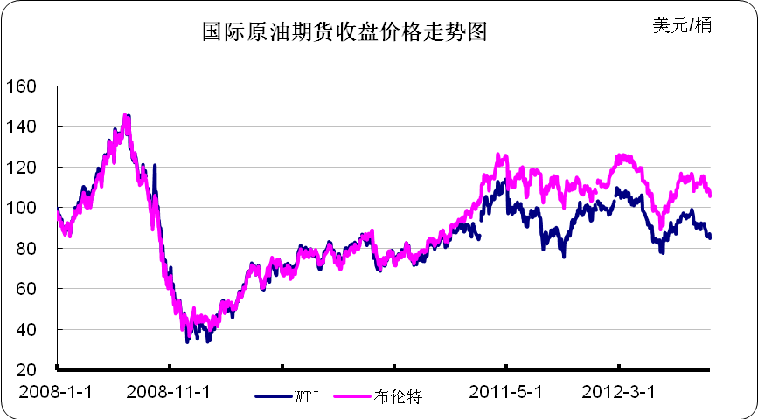

不过从2011年6月开始，国际油价总体上呈现涨跌震荡中小幅回落趋势。这恰恰反映了世界经济形势的严峻性。而这种危机震荡的长期性正是与石油价格走势因为“金融属性的因素”有着惊人的内在联系。
在世界经济疲软中，经济发展放缓。欧洲的债务危机和美国的债务悬崖风险正困扰着欧美经济。亚欧国家领导人就全球经济面临的巨大不确定性发出警告。20国集团要求欧、美解决他们面临的财政挑战，以解决金融市场的震荡，全球经济复苏缓慢和下行风险。
二、世界经济持续疲软中的国际钢市演绎了价格回落的大趋势,也影响中国钢材的进出口
看清了经济演变形势才能看清钢材市场形势。正是金融经济危机不仅使世界经济陷入疲软，国际贸易回落，而且也影响钢铁需求和价格走势。
据国际钢铁协会公布的数据显示，全球9月粗钢产量为1.24亿吨，较上年同期几乎没有变化。如果扣除中国产量增长，实际上国际粗钢产量和消费在金融经济危机中是回落的。这从一个侧面验证了世界经济的严峻性。同时也验证了国际钢材和铁矿石的需求疲软。
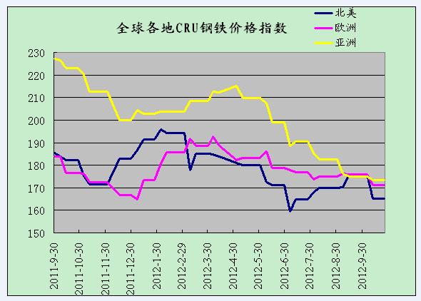
从上述国际市场钢材价格指数的走势图中不难看出，今年初，欧美钢材市场就开始了价格回落的演变大趋势。其中北美钢材价格下滑了15.4%，欧洲钢材价格下滑了10.5%。亚洲钢材市场价格下降幅度更大。目前亚洲市场热卷价格560美元/吨，下降了18%。正如一位日本钢铁企业人士所说 “以前从未经历过全球钢材价格同时大幅下降的情况”。 其实这正是世界金融危机继续发作中演绎的经济持续疲软，导致国际钢市也演绎了价格回落的大趋势。
9月中国政府1万亿投资拉动，使经济下滑趋势得到遏制，并逐步出现了走稳的趋势，也为国内陷入深跌的钢材市场价格反弹提供了机会。9月以来，中国钢厂提高了钢材出口报价。热卷价格从500美元（FOB）提高到530美元。随着欧美的量化宽松和中国钢材出口报价提高，也刺激国际钢材市场价格出现了价格回升。其中欧洲热卷从460欧元/吨涨到490欧元/吨。美国的热卷从570美元/短吨提高到580美元。从美国10月下旬的粗钢周产量167.9万短吨，比去年同期减少11.2万短吨，产能利用率仅仅为67.9%看，欧美市场的疲软震荡趋势并没有改变。既然危机并没有过去，因此，近期钢材价格小幅回升并不意味着国际钢材市场回暖。但毕竟增加了市场信心的稳定度。也为国际市场今年冬季钢材价格稳定创造了条件。
国际钢市需求疲软影响中国的钢材出口
2012年疲软的国际经济使国际钢铁贸易总量大幅缩水，贸易保护和贸易摩擦不断攀升。欧美传统的钢材进口市场今年进口数量明显减少。使俄罗斯等国的出口重心向印度、亚洲市场转移。由于需求进入季节性淡季，俄罗斯板卷价格开始下跌。俄罗斯中部地区11月份发货的冷卷价格环比降1%-2%，热卷下降4%-5%。
今年10月我国出口钢坯材514万吨，1-10月累计出口4084万吨。从今后两个月出口难度增加看，实际上保持着400-500万吨的月度出口水平。年度净出口在3500万吨左右。这种趋势至少延续到明年中期。这也预示着今明两年，中国钢材市场的供需平衡关系主要取决于国内市场。期望扩大出口缓解国内市场的压力是不现实的。
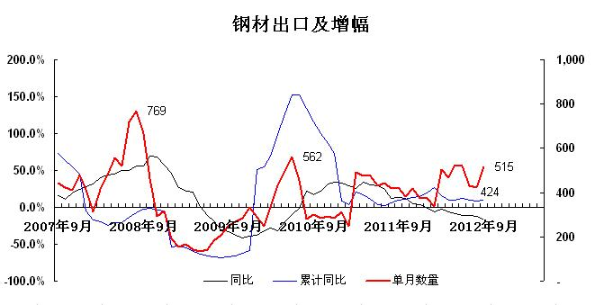
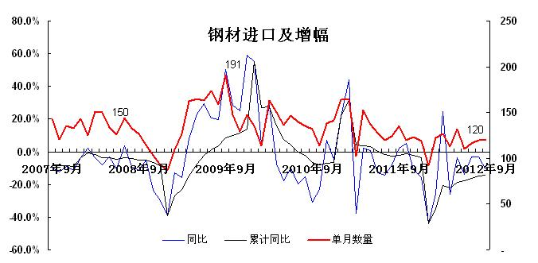

三、2012年中国钢材市场走势的特点
在2012年世界金融经济危机中，中国经济延续了较长时期的回落大趋势。虽然中国钢材市场价格也出现了较大幅度的回落，但是极具中国特色的走势特点对深刻认识中国钢铁市场却很有参考价值。
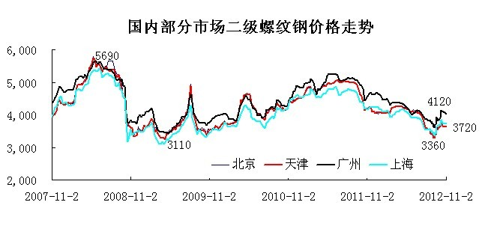
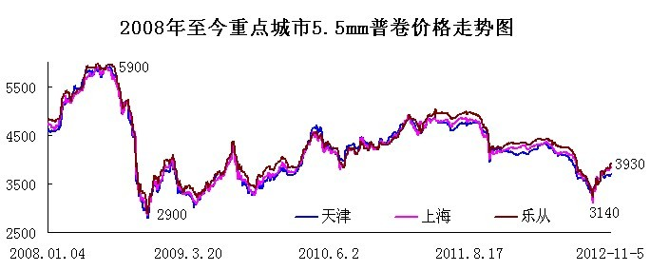
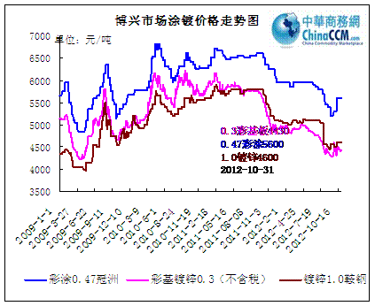
从2009年开始的钢材价格上涨大趋势实际上是在国际通胀风险积累的上升期。2011年中期，国际通胀风险爆发，引发金融危机。大宗商品包括钢材市场价格出现了震荡回落的大趋势。
这个大周期性特点从走势图上看得非常明显。这种明显回落走势似乎同石油价格的高位震荡走势有所区别。其实这种区别正是因为钢材价格更多的是依据回落经济走势中的供需关系，而不是基金炒作金融属性强的石油价格。但是正是许多大宗商品价格的震荡回落，反映了经济形势的严重性，也必然影响石油价格高位震荡中显示走低的趋势。实际上我在今年8月国内油价上调时，正是根据这一特点说出油价回落离我们还远吗？
去年8-9月，中国经济已经呈现回落幅度增大的趋势。影响钢价大跌，10月贸易商也是利用资本市场短期利好。上拉钢材价格200元左右。终于从深亏的陷阱中爬出来。这说明金融危机期间影响钢材市场价格走势因素不仅有供需关系，也有危机期间资本市场的大宗商品价格震荡特征因素。
那次价格提升重要的是为贸易商应对金融危机期间大宗商品价格震荡走势提供了经验。这个经验最重要的，一是把握危机中的钢市演变大趋势和风险特点。二是坚持行业自救。依据资本市场震荡趋势特点，防止行业陷入亏损陷阱。
从钢材价格走势图中可以清楚的看出：从去年10月到今年上半年，尽管中国经济持续下滑，但钢贸商正是坚持成本经营求生存，模式创新求发展的理念，控制市场库存，维护了中国钢材市场的价格稳定运行。大螺纹钢和热卷价格基本维持在4200元/吨左右。这是很了不起的市场业绩。也减少了钢贸商和钢厂的亏损。
但是伴随经济下滑，需求疲软，钢材市场的风险也不断积累。正是风险因素影响贸易商不断减少库存，使中国钢材社会库存出现下降的趋势。这无疑增加了钢厂产能过剩的压力。合同不足，特别是钢厂从机制上难以减少产量。钢厂为解决合同不足，不断下调价格以争夺市场。但是经济继续下滑引发的矛盾积累和爆发，终于酿成7-8月间的钢材价格大幅下滑。所以我们反复说明在经济具有明显周期性震荡走势的大环境下，大宗商品，钢材和铁矿石价格走势也具有明显的周期性特点。
实际上，今年9-10月期间，唐山地区钢坯和钢材价格就是抓住经济趋稳的利好机会，大幅拉升钢材价格。
仅仅一个月左右的时间，上海5.5mm热卷从9月初的3140元/吨涨到3750 元/吨。 天津市场热卷从3280/ 涨到3670元/吨。乐从市场从3220元/吨涨到3750元/吨。
上海市场大螺纹从9月初的3480元涨到3820元/吨。 天津二级大螺纹钢从9月初的3400/吨 涨到3720元/吨，广州市场从3260元/吨涨到4120元/吨。热卷和螺纹钢价格上涨也带动了中板、带钢，型材、无缝管和涂镀产品价格不同程度的回升。由于需求疲软，回升后的钢材价格再次步入小幅波动盘整的趋势。
钢厂和贸易商10月再次从价格深跌的险境中爬出来，也为与中国经济今后稳定运行相适应的钢材市场价格走势奠定了合理的基础。
钢厂和钢材贸易商虽然基本摆脱了亏损。但是由于投资对需求拉动力的不足和冬季需求回落，钢材市场并没有改变疲软的态势。中国10月份粗钢产量5910万吨。
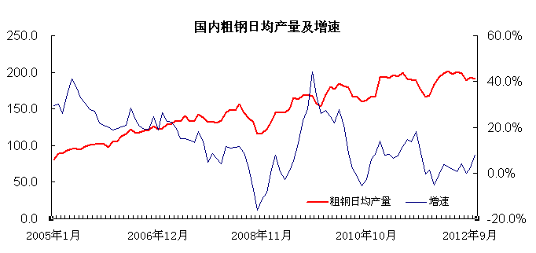
由于钢厂仍面临减产的压力。预计今年我国粗钢产量将接近7.2亿吨。国内表观消费接近6.8亿吨。需求疲软和产量居高不下，这也是钢材库存继续回落的主要原因。目前全国五大钢材品种社会库存1208万吨。仍然呈现回落趋势，显示市场的风险并没有过去。但是钢厂的厂内库存仍维持在1200万吨的高位。
很显然，钢厂和贸易商都不会错判形势，再次陷入价格深亏的险境。这就预示着钢材市场价格演变趋势只能在在目前价位基础上，接受市场供需关系变化的挑战。
钢铁企业亏损严重是今年钢铁市场走势中的又一个重要特点。
目前钢铁行业债务总额已经达到4000亿。仅2011年钢铁企业融资成本就高达620亿元。今年上半年钢价下跌，财务成本居高不下，其中8月份亏损竟高达41.96亿元。企业亏损的实际情况远比给出的数字更为严重。一谈到钢铁企业亏损人们总会说是市场钢材价格下跌造成的。实际上铁矿石价格高位震荡和回落迟后使钢厂面临的高成本压力也是一个重要的原因。
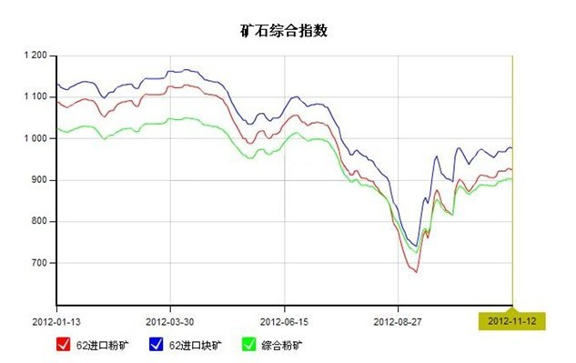
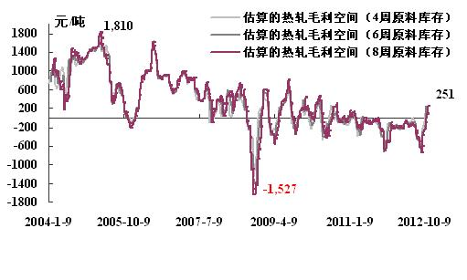
9月，贸易商不堪忍受长期亏损的压力，借助中国经济趋稳的利好影响，拉动钢材价格大幅上涨。但是紧随其后，铁矿石价格也大幅上涨。钢价涨1成，矿价飙3成，让钢厂再次感到成本压力。不过这次铁矿石价格大幅上涨有国内许多矿山减产、国内铁矿石贸易商今年严重亏损，钢厂铁矿石补库，钢材价格上涨等多方面的因素造成的。
铁矿石价格上涨使钢铁企业难以摆脱微利经营的困境。
二、2013年钢铁市场形势和价格走势预测
现在预测钢材市场已经与几年前大不相同。除了金融危机震荡趋势的影响，还要考虑我国经济和钢铁市场发展阶段所面临的主要问题对钢市的影响。例如适度投资合理度的变化趋势，深化改革中的减轻企业负担，改善民生中的百姓安居问题，国家产业链安全战略等问题都会影响到钢铁市场的走势。
在2003年钢铁市场预测中，由于我国经济已经显示出长期较快和稳定发展的大趋势，因此，关注国际金融危机的演变趋势，关注适度投资拉动、深化改革、改善民生，转变经济增长方式和钢厂产量控制已经成为影响明年钢市的几个主要因素。
1、受欧美债务危机拖累，国际金融震荡，经济疲软的大趋势明年难以改变，这就减轻了人们对明年国际通胀压力的担忧。
美国政府调查报告认为国际油价的30%是由基金和大银行炒作起来的。而高盛的分析报告则认为这一比例达到40%。美国经济也无力承担高油价。虽然美国控制的国内油价比中国还低，但是华尔街操纵国际油价已经是路人皆知。推高国际油价即给美国基金和银行带来高利润，也是遏制中国经济，增加中国发展成本的重要战略手段。这就不难说明国际原油价格走势凸显世界经济疲软和大宗商品价格高位震荡。正是根据国际油价危机期的震荡趋势，在2012年8月我国再次提高成品油价格时，我就提出了国际油价回落离我们还远吗？我国所谓成品油价形成机制迟迟没有改革，凸显面对华尔街炒作油价而增加的输入型通胀压力，缺乏石油产品价格在维护国家利益，协调经济价格结构关系，减轻国内制造业的企业成本负担，缓解通胀压力，博弈金融危机的战略意识。
尽管金融经济危机时期，经济疲软，大宗商品价格下跌，视乎通胀不是主要矛盾，但是通胀和金融经济危机反复演绎的特征决定了抗通胀将是持久战。面对国际金融炒作未来形势，国家应从两个市场，两种资源和支持企业走出去的视角，动用国家的财力，加强对石油、铁矿石、有色金属、煤炭、粮食等大宗资源类产品的供需关系和价格稳定的长期战略调控。建立对通胀压力的长期有效地调控机制，少给国际资本炒作的机会。这也有利于缓解国际通胀压力。不要等输入型通胀严重时，再防过热、防通胀，紧缩信贷，引发国内经济反复波动。
国际混乱的金融秩序和疯狂的虚拟经济搬起石头轧了自己的脚。毕竟中国基金亏损和金融危机中受到的伤害远远小于发达国家。在欧美日经济不景气中，中国和发展中国家的经济增速虽然也放缓，但是中国在实践争论中却找到了通过合理投资拉动和稳定经济，全面推动深化改革，调整结构，转变经济增长方式，改善民生的正确发展道路。从而赢得了经济长期较快、稳定发展的战略比较优势机遇期。这是应对未来世界复杂的金融经济危机形势中最有利的选择。
QE3量化宽松，推动美元贬值，增加全球通胀压力
许多国家为走出经济疲软的困境也不同程度上采取了增加货币供应的量化宽松刺激经济政策。量化宽松政策是把双刃剑。虽然量化宽松政策会刺激国内经济，但也会刺激大宗商品价格走高，引发国际通胀。这也是国内激辩是否需要投资拉动的重要原因之一。
面对复杂的国际金融经济形势，需要关注的有两点：一是清楚通胀上升期与目前的经济疲软，大宗商品价格震荡回落期，适度的量化宽松对通胀的不同影响。二是需要清楚美国9月13日第三次量化宽松，甚至第四次量化宽松对世界经济的负面影响和一些国家适度量化宽松的区别。
量化宽松就是增加货币发行量。流动性增加刺激经济，也会产生价格上涨的压力。需要说明的是：从几年来的实践可以看出，在通胀上升期，虽然某一阶段的量化宽松对已经形成的流动性总量变化影响并不大，但是在基金炒作的市场环境中，却可以大幅放大推升价格上涨的压力。2010年四季度世界正处在又一轮通胀风险积累中，美国6000亿美元的量化宽松信息一出，国际资本市场就涨声一片。铁矿石大幅涨价推动钢价上涨至今都给人们留下了深刻记忆。但是在危机的经济下滑期间，由于需求疲软，许多生产资料价格下滑，量化宽松对价格上涨的刺激作用有限。
实际上，为了拉动经济各国都不同程度的推出了量化宽松的刺激政策。这对资本市场虽然是利好，但是一些国家经济回落中的工业品价格PPI都是负值。这不仅反映经济萎缩，对经济发展也是不利的。这也是我们为什么说，在中国工业产品价格PPI已经是负值的情况下，不必担心适度投资拉动会引发通胀的理由。
实际上这轮国际上许多国家为拉动经济的量化宽松，有利于制造业走出亏损。就像中国10月的钢价结构性上涨一样。只要世界经济没有走出疲软，一般不会出现推动国际大宗商品价格演绎继续明显的通胀上升。但是，国际经济一旦走向恢复性发展，潜在的流动性过剩和基金炒作通胀的疯狂会再次展示出来。就像2009-2011年上半年所发生的基金炒作通胀那样。毕竟导致通胀和金融危机的根源并没有解决。
美国的QE3量化宽松计划每月购买400亿美元按揭贷款担保债券，有预测称规模将达到4000亿美元。同时，将目前超低利率延长至2015年中期。美国政府的量化宽松说是增加楼市流动性，解决就业和推动经济走出疲软。甚至扬言“不达到目标不结束”。但是由于美元是国际货币。至少目前占国际贸易流通货币总量的60%以上。这就决定了其对世界经济的负面影响是多方面的。
正是因为美元是国际货币，美国的量化宽松，不会都用在国内，实际上更多的是通过各种渠道涌入国际资本市场。增加的是世界美元流动性。美国的第二次量化宽松并没有解决美国经济疲软问题，这也是一个重要原因；
美国可以通过量化宽松，推动美元贬值，刺激美国出口和经济走出疲软。在美国新一轮量化宽松货币政策刚刚宣布不久，欧元升值超过3%，英镑升值接近2%，日元升值近1%。全球股市应声上涨，英、德、法股市分别上涨超过6%、5%和7%。油价一度突破每桶90美元。美国这种损人利己量化宽松实际上也在操纵国际汇率，严重破坏了世界经济贸易秩序。美国国会经常指责别国操纵汇率。这正是一副美元霸主的嘴脸。美元贬值可以增加国际大宗商品价格上涨的通胀压力，这对疲软的世界经济更是雪上加霜。
其实正是美元的国际货币位，美国通过多印钞票可以通过金融手段和资本市场掠夺世界财富。多年来美国政府就是靠这种手段支撑着财政赤字。美国已经建立起金融资产占美国净资产40%以上的畸形经济结构，甚至削弱了制造业。就是得益于美元的国际货币地位。近来闹得很凶的美国债务悬崖，只是两党矛盾争斗而已。事实上，美国债务上限早已于5月16日到顶。目前美国政府的债务上限仍为14.294万亿美元。按照相关规定，美国国会必须在8月2日之前就提高国债上限达成一致，否则美国政府将缺乏足够现金。美国国债将面临违约风险。
实际上国会两党会妥协解决，只是再次提高财政债务的上线而已。G20说美财政悬崖是全球最大风险，高于欧债危机。这并不是指美国这次财政悬崖是否能解决。而是指美国不断提高政府债务上线，这必然再次推升世界通胀的压力和各国货币升值的压力。这就不难看出，通过美元印钞支撑美国财政几乎以年度赤字1万亿的债务增长幅度也是另一种形式的量化宽松。而美国依靠印钞的债务增长，量化宽松，推动美元贬值，掠夺世界财富所积累起来的问题爆露才刚刚开始。这才是全球最大的长期风险。也是国际金融债务危机反复震荡的总根源。难怪普京说，美国是个寄生虫国家。
虽然我国已经采取了人民币走出去，促进发展中国家经济崛起，发展国际区域贸易采用双边货币结算。推动国际货币结构多元化改革。但是目前还不足以撼动美元国际货币的地位。两年前我曾经选文说过：政府需要从战略上支持企业走出去。把3万亿美元储备转变成中国企业的国际投资和国际采购。而美国通过量化宽松，仅仅2011年国际投资就达3200亿美元，比中国的全部国际投资3100多亿美元还要多一些。国际货币结构改革的力量与美国美元霸主旧秩序的博弈将会越演越烈。美国继续不断量化宽松，推动美元贬值，攫取世界财富的政策还会持续下去。这就注定了世界通胀风险，金融风险是长期趋势。天若有情天亦老，人间正道是沧桑。这种不合理国际金融秩序逐步瓦解的日子虽然还很长，但这正是导致美国未来衰落的根本原因。
这次金融危机历经大宗商品价格的高位震荡，世界并没有走出危机。未来国际经济运行特点和趋势是，欧美陷入债务危机，经济疲软，世界经济发展缓慢，大宗商品继续价格高位震荡。如果震荡走低，说明金融经济形势阶段性严峻，如果震荡走高，通胀压力增加，新的风险和危机就会增加。这就是世界经济的未来实践。正是这种未来经济实践也决定了欧洲债务危机影响欧洲经济会出现继续疲软和社会矛盾加剧。也推动非洲和中东局势的更加动乱和亚洲的不安定。世界经济明年也摆脱不了疲软的大趋势。
只要中国因素不刺激国际大宗商品价格上涨，这种经济疲软的大趋势决定了大宗商品价格只能是继续高位震荡，很难演绎通胀一路上升的趋势。这也决定了国际钢材市场价格将继续演绎小幅波动态势。这种国际经济的外部环境也会直接影响和制约我国经济和钢材出口以及钢材市场的价格走势。世界经济毕竟在震荡疲软中步入缓慢发展的历程。
2、中国经济稳定、较快运行的较长期趋势已经显示出来。这种趋势决定了中国钢市将演绎价格小幅波动，大势平稳的运行态势。
中国经济十年来的快速增长使中国成为世界第二大经济实体，确实创造了举世辉煌的成就。但是在世界金融经济危机背景和中国经济一些领域多年积累的利益格局严重失衡的体制问题也使中国经济连续出现回落趋势。实际上2011年10月中国经济已经呈现增幅回落不断扩大的趋势。这种经济形势一直延续到今年的三季度GDP7.4%。
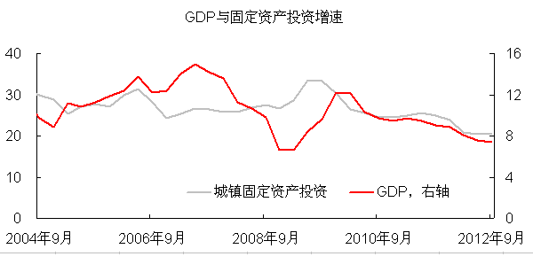

许多人并没有看清中国经济为什么出现较长时期持续下滑的深层次根源和它的规律性，更看不到危机的严重性。使中国经济三季度继续演绎下滑的严峻形势。而经济持续回落，需求减弱，叠加了产能过剩的矛盾。企业承受能力已经陷入极度的困境。
不久前，前世界银行副行长林毅夫选文提出中国潜在需求可以支持中国保持较快投资增长20年，加快缩小与发达国家的差距。与著名经济学家吴敬琏提出要控制投资增长的争论已经成为新浪财经的热点。我曾选文提出：人们切不可简单的认为谁的观点正确，谁的观点不正确。这场争论的真正意义在于面对政府急功近利的希望通过扩大投资提高经济政绩的体制根源，面对我国经济社会发展阶段所面临的改革、调整结构和扩大消费，转变经济增长方式，改善民生的艰巨任务，面对过度依赖投资增长带来的产能过剩积累，带来的刺激国际通胀和金融经济危机反复发作的负面效果，推动政府正确把握住投资增长的合理度，促进经济稳定，以及实现与上述重大改革和经济关系的协调发展。
实际上经济界关于扩大投资的争论已经产生了积极效果。应对经济持续下滑的国家经济政策，在各种声音的争议中，终于从双防，（防经济过热、防结构性价格上涨转向通胀），调整到适度增加投资拉动，促近经济稳定的正确轨道上来。
所以十八大的召开前夕，政府更多的是稳定经济的务实。从不久前铁道部加大铁路建设信息和各省稳定经济政策的纷纷出台看。政府正努力把一个稳定运行的经济态势献给十八大。庆幸的是，正是在十八大前夕，适度增加投资拉动的政策，使10月经济出现了小幅稳定回升的趋势，确实解除了人们对中国经济长期回落的担忧。也为十八大创造了集中精力谋划发展的会议环境。
从10月经济数据看中国经济确实出现了稳定的趋势。
2012年1-10月份，全国固定资产投资（不含农户）292542亿元，同比名义增长20.7%，增速比1-9月份加快0.2个百分点。从环比看，10月份固定资产投资增长1.94%。其中中部地区为26%，西部地区为24.2%不仅环比有增加趋势，而且明显高于东部地区的18.2%。同时从资金到位情况看形势也在不断的好转。
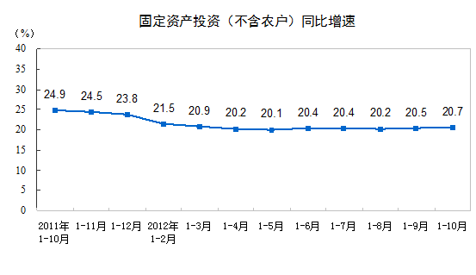
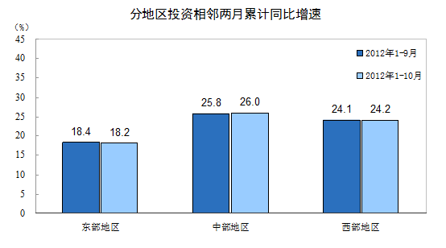
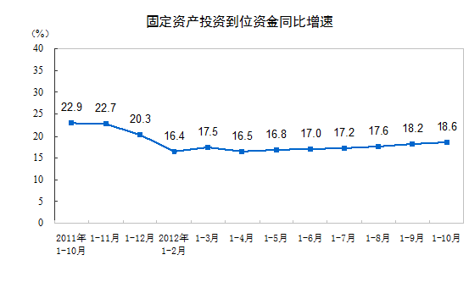
投资适度稳定回升和货币适度宽松的综合调控政策的实施，促进了经济稳定，2012年10月份，规模以上工业增加值同比实际增长9.6 %，比9月份加快0.4个百分点。1-10月份，规模以上工业增加值同比增长10.0%。2012年10月份，社会消费品零售总额18934亿元，同比名义增长14.5%也呈现明显增加的趋势。10月份，我国进出口总值为3191.5亿美元，同比增长7.3%。其中，出口1755.7亿美元，增长11.6%；进口1435.8亿美元，增长2.4%。10月份我国外贸进出口总值同比增速比9月份回升1个百分点。
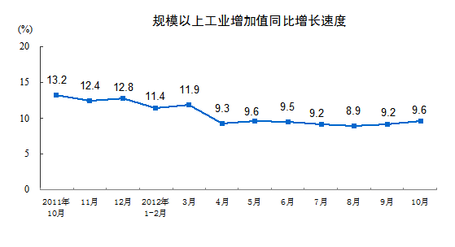
中国经济止落回稳让我们至少看请了两个未来问题
一是，在国际金融危机期间，在中国经济出现下滑，企业经营困难期间，依靠扩大出口和消费来拉动经济走出下滑趋势是不现实的。中国面临的许多改革的艰巨任务，这种利益格局调整的改革不可能短期取得成功，因此试图通过改革来释放发展潜力是一项长期的任务。而且只有经济稳定才能给改革、发展创造良好的环境。
中国仍具有巨大的潜在需求。只要把握合理的投资增长力度，就可以实现经济的稳定。只有在经济稳定的环境下，才能实现推进改革和转变经济增长方式的进步。这就标志着中国在世界金融危机复杂环境中，在面临艰巨改革和转变经济增长方式压力下，驾驭经济较快、稳定发展的调控政策思路已经成熟。
二是中国确实在深化改革，转变经济增长方式中面临第二个发展战略机遇期。随着经济调控政策思路的成熟，中国经济将步入长期较快、稳定发展的历史阶段。
十八大期间，大会提出了2020年中国不仅要全面建成小康社会，而且经济和人均收入都要翻一番。只要看一看中西部结构调整的巨大差距，只要看一看一半人口仍在农村，只要看一看解决百姓安居问题可以释放几十个行业，近百万亿潜在需求，只要看一看中国今天的产业经济实力，就会看到实现上述目标是有希望的。胡锦涛在十八大期间提出有条件的地方，经济发展还可以再快些。这就预示着，2013年甚至更长的时间，中国经济将延续较快、稳定发展的道路前行。
毕竟中国基金亏损和金融危机中受到的伤害远远小于发达国家。在欧美日经济不景气中，中国和发展中国家的经济增速虽然也放缓，但是中国在实践争论中却找到了通过合理投资拉动和稳定经济，全面推动深化改革，调整结构，转变经济增长方式，改善民生的正确发展道路。从而赢得了经济长期较快、稳定发展的战略比较优势机遇期。这是应对未来世界复杂的金融经济危机形势中最有利的选择。
实际上，从稳定、较快发展的大趋势看，随着投资体制的改革和民间资本进入许多新的投资领域，明年我国地方投资增幅还会有合理增长的空间。十八大期间胡锦涛说：有条件的地方，可以加快发展。这都说明，明年地方经济发展投资比预想的还要更快些。
明年我国的经济形势比预想的要好些。经济步入稳定发展时期，给钢铁市场带来了稳定发展的条件。这对钢铁市场的需求稳定和回暖是一个利好。受国内外经济形势影响和制约，受钢铁产能过剩的制约，2013年钢铁市场将演绎小幅波动和稳定运行的大趋势。
3、房地产调控能否转向重点培育百姓安居市场，不仅影响2013年的经济，也关系到未来中国经济能否平稳运行。由于房地产对钢材需求量大，因此也直接关系到2013年的钢市需求和市场稳定。
我国两年来的房地产调控政策目标只是在稳定高房价。解决百姓安居问题虽有进展，但是并没有从财税体制和产业政策方向上培育好百姓安居房市场。中国房地产投资增速不断回落也是影响中国经济延续回落趋势的重要原因之一。
1-10月份，全国城镇保障性安居工程新开工722万套，基本建成505万套，完成投资10800亿元。按计划，今年全国新开工城镇保障性安居工程700万套以上，基本建成500万套。 2012年1-10月份，全国房地产开发投资57629亿元，增速与1-9月份持平。其中，住宅投资39704亿元，增长10.8%，增速提高0.3个百分点，占房地产开发投资的比重为68.9%。不仅房地产投资低于全国固定资产投资增速，而且远不能满足中低收入人群改善住房的要求。而房地产市场仍然是震荡不断。本应成为2013年以后中国经济的最大亮点不亮，是影响中国股市近期继续下跌的重要原因。
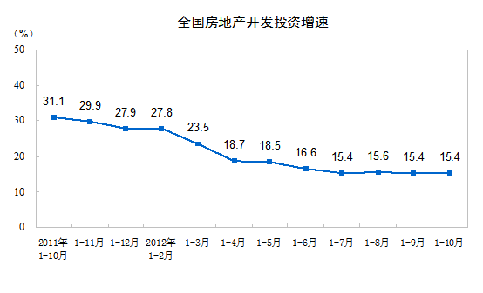
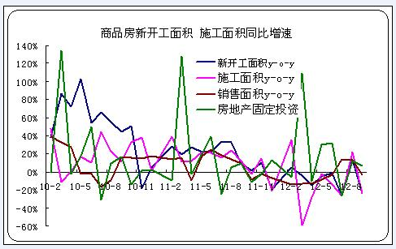

然而严重的问题是：一方面高价商品房市场陷入危机，难以走出困境。另一方面以百姓为消费对象的普通安居房目标市场由于国家小康社会百姓住房发展目标、政策、法规体系迟迟建立不起来。大规模的百姓安居房目标市场化建设就启动不起来。更谈不上两个目标市场协调发展。其实这才是中国房地产市场陷入今天困境的根源。这才是房地产市场的真正危机。解决这个问题之所以进展迟缓，归根到底是利益关系的格局理不顺。这也正是中国改革历程的艰难之处。
2000多元的毛坯房成本，让中低收入百姓承担上万元的房价，绝对是个误区。这对缩小贫富差距，走出中等收入陷阱，改善民生是很不利的。中国房地产市场未来改革目标就是要解决与小康社会相适应的百姓安居房市场培育为重点。政府执政为民肩负着沉甸甸的社会责任。作为小康社会的发展目标，政府一定要解决好百姓的安居问题。这就决定了一切走上健康发展道路只是时间问题。
去年12 月 22 日，李克强在全国住房保障工作会上强调，保障性安居工程是重大民生工程和发展工程。通过建设保障房，帮助困难群众以低成本改善住房条件，是收入再分配的一种有效形式，有利于缩小收入差距，促进社会和谐稳定。同时，保障房建设是宏观调控的重大举措，有利于扩大内需，支撑城镇化发展，促进经济平稳较快发展和物价总水平基本稳定，特别是在当前严峻的国际经济形势下，要成功应对复杂局面，明年必须按照以扩大内需为战略基点的要求，扎实有效地推进住房保障工作，发挥好其对投资和消费的较强拉动作用，为经济增长提供重要动力。
李克强的讲话第一次提出“保障性安居工程是重大民生工程和发展工程。”从李克强今年以来的多次讲话中让人们看到了中央解决百姓保障房问题的战略决心。如果2020年中国如期宣布进入小康社会，其中小康社会的一个重要发展目标就必须有百姓安居房问题的基本解决。而这个安居房标准只能是同小康社会发展相适应的百姓住房环境条件。
中国城市的房价最终要同西方国家的房地产价格靠拢。对于大多数中低收入普通百姓，如果能买到一套由政府政策补贴的安居房，他的实际住房支出与市场价格差就是他从政府的政策改革中享受到了改革开放的最大成果。解决好这个问题不仅体现藏富于民，改善民生，推动社会公平和加速实现国家小康社会发展目标。也有利于降低普通百姓过于沉重的购房负担，改善社会消费结构，推动经济协调发展。毕竟百姓安居房市场是我国未来20年实现成功转型的重要经济支撑，。而解决好这个问题对各级政府来讲将是千秋功业。
让未来10年超过百万亿的，以百姓保障房为主的目标潜在市场真正成为中国经济稳定的重要动力。成为中国经济抓住第二个发展机遇期，加大转变经济增长方式，调整经济结构，启动内需、改善民生的重要产业支撑。这对应对全球第二次较长期的债务金融危机，保持中国经济的稳定较快发展具有重要意义。特别是大规模百姓安居住房建设如果能够尽快启动，不仅可以拉动几十个行业的需求增长，也让人们看到了2013年中国钢材市场希望的曙光。
4、国际金融债务危机拖累世界经济继续疲软，中国经济在适度投资拉动下走向平稳、较快运行轨道。但是缺乏亮点的中国经济运行中，凸显了钢铁需求低增长趋势。钢铁产能过剩和铁矿石价格高位震荡的压力将制约中国钢铁市场价格走势。
据钢协统计：去年底形成的炼钢能力就有9.7亿吨。今年全年可能突破10亿吨。十月下旬粗钢日产水平降到192万吨。产能利用率不到80%。
面对明年钢铁需求低增长趋势，产能过剩必然导致钢厂竞争激烈。钢厂争取合同的过度竞争将成为影响钢铁市场走势的主导因素。成本支撑作用不仅决定了价格稳定度增加，也决定了钢厂在铁矿石价格高位震荡的不利环境下，难以避免行业微利的局面。
中国钢铁企业众多，伴随一亿吨到6亿多吨的国内钢材需求快速增长时期，每个钢厂几乎都忙于国内生产发展。铁矿石供应量的60%以上依靠进口。2011年进口铁矿6.86亿吨。其中从三大矿进口4.39亿吨，占进口总量的64%。今年以来由于从印度进口铁矿石数量减少， 10月份我国进口铁矿石5643万吨，环比9月下降13.2%， 1-10月累计进口量为6.07亿吨，同比增加8.9%。但从三大矿山进口比例上升到66%。这就意味着中国钢铁企业铁矿石主要是由三大矿供应的。
这里带来两个战略问题，一是中国钢铁企业对三大矿依赖度太大，钢铁企业没有自己的产业链战略安全，也掌握不了钢铁成本，实际上就掌握不了钢铁企业自己的经营命运，而且对下游行业也形成了成本压力。今年前三季度国内重点钢铁企业亏损55.3亿元。特别是三季度钢铁企业严重亏损。一些人认为钢材市场价格下跌导致钢厂亏损，却忽视了铁矿石成本居高不下和铁矿石价格剧烈震荡对钢厂亏损带来的风险影响。实际上，2011年上半年铁矿石大幅涨价到190美元，推动钢价不断上涨已经就为今年三季度钢厂严重亏损埋下了隐患。钢铁企业产业链战略安全实际上也是国家产业安全战略责任。日本至少有两家有政府支持背景的投资公司承担企业产业安全战略投资和全球战略投资的合伙人。
二是大家都知道花旗、汇丰、摩根斯坦利在澳矿中几乎都占有百分之十几的股份。美国对华战略的核心是遏制中国的经济战略。推升国际油价、矿价，增加中国制造业成本，削弱中国企业竞争力是公开的市场战略秘密。而三大矿及其背后的资本集团奉行的是垄断集团的市场战略。它们完全可以做到减产，维持高矿价，也完全可以做到降低价格，提高市场垄断份额。就像8-9月份发生的三大矿为争夺印度对华铁矿出口减少的份额，即使在中国市场钢材和铁矿石价格下降期间，也不惜采取现货降价到80美元的竞争，让中国矿山减产或停产，保市场垄断的份额。再寻找机会推升市场价格。就像最近澳矿价格先行涨到120美元，推动中国铁矿石进口价格上涨一样。
很显然，中国钢铁企业的成本之痛是由钢铁产业链安全战略长期失误造成的。正是这两个方面的问题，我在几年前写的钢铁宣言中就提出，这个战略问题不解决，钢铁企业就摆脱不了微利的命运。实际上即使明年中国经济将呈现稳定运行趋势，钢铁企业也摆脱不了微利的命运。
我们说铁矿石市场资源供大于求的大趋势已经形成，是从未来的大趋势上讲的。无论国内20%以上的铁矿石增产能力，还是三大矿正在建设或将要形成的几亿吨生产能力。无论世界金融经济危机还将持续下去，世界经济疲软，不仅国际粗钢需求没有增加，就是中国经济稳定运行的未来趋势也使国内钢铁需求进入高消费，低增长阶段。更何况中国和许多发展中国家的矿山建设速度所形成的生产能力正在不断释放。
国内铁矿石原矿产量在2011年是13.3亿吨，今年前9个月国内铁矿石原矿产量为9.68亿吨，同比增幅高达16.6%，虽然2003年国产矿品均品位为40%，到2012年上半年平均品位只有25%，这意味着2011年国产铁矿石只能满足3.3亿吨钢的需求。特别是中国国内仍有66个、近5亿吨产能的铁矿石项目在建或拟建。这近5亿吨的新增产能中，其中有8成为钢厂附属的大中型矿山项目。建成后足可以满足中国未来铁矿石需求增量还有剩余。国有矿山生产一吨铁精粉的完全成本，在2003年为267.57元/吨，但到2011年620.16元/吨，国内平均成本在100-110美元/吨。这对稳定未来铁矿石供需关系和价格意义重大。
但是这并没有改变目前三大矿对中国铁矿石市场的垄断供应局面。这就注定了三大矿虽然没有能力通过推升铁矿石价格逼着钢价上涨，但是毕竟多方力量还是可以让铁矿石价格帖着钢厂的成本演绎。难怪力拓扬言明年铁矿石价格还要上升。
国家和钢铁企业都需要从产业安全战略上认识铁矿石问题。加大走出去的力度，不要被铁矿石阶段的过剩趋势而忽略长远的产业链安全建设。
今年以来，世界经济复苏缓慢、矿价低迷、全球矿业并购市场遇冷，并购数量和总金额都大幅缩水。然而，中国企业应抓住当前低估值和资产处理的良机，2012年矿业并购数量和金额都有明显增加，并有望在2013年继续延续这种态势。
矿产资源是一个国家，特别是发展中国家经济发展的财富。
越来越多的国家政府增加对国家资源的控制权是一个发展趋势。不断增加政府和本国资本在开发本国矿业上的控股权。澳大利亚在2012年7月开始征收矿场资源租赁税、俄罗斯在2012年5月将天然气出口关税提高一倍等等。这些是大趋势。中国政府和中国企业要减少国际矿业投资风险就要把握这种大趋势。不控股，充分利用中国的市场需求、资金和技术优势，通过参股而不控股的合作经营方式，扶植和支持当地矿业资本和经济发展。从利益格局的机制上减少国际矿业投资风险。推动国际矿业发展，增强国际矿业场市场的稳定和中国企业的国际铁矿石市场供需关系平衡的战略调控力。
中国经济和钢铁行业发展阶段面临的重大课题解决的如何将直接影响2013年中国钢铁市场的演绎趋势。正是这个基础性经济条件和中国已经进入钢铁需求高消费低增长时代，决定了2013年中国钢铁市场供需关系和价格走势将显示小幅波动和总体运行稳定的大趋势。钢铁企业和贸易商虽然走出了2012年国内市场经济回落风险的环境，但是仍面临世界金融债务危机风险；产业链发展的战略调整；现代大物流服务模式创新和产能过剩带来的钢厂竞争以及资源压力使钢铁企业仍面临稳定市场资源供需平衡关系的严峻挑战。
美国复苏迹象推动 沪铝获振走升
伦敦金属交易所(LME)期铝11月20日收高，因美国立法者接近达成避免“财政悬崖”协议，以及一些鼓励人心的经济数据的发布。三个月期铝收报每吨1,977美元，上周五收报1,951美元。
美国议员领袖周日表示,有信心达成协议避免"财政悬崖".财政悬崖是指明年1月布什时期的减税优惠将到期,且减支法案将开始实施,规模总计约6,000亿美元.经济数据方面,美国10月成屋销售增长,11月房屋建筑商信心攀升至六年高位,显示就业市场的逐步改善扶助楼市复苏积聚动能.
美元兑欧元跌至近两周低位也扶助支撑金属价格,因有消息称,欧元区财长将初步批准向希腊发放440亿欧元紧急援助贷款.有消息称，熟悉欧元区财长会议准备情况的官员预计，欧元区财长"将原则上批准"向希腊发放贷款，如果希腊满足有所剩余的条件，将于12月5日放款。不过，对欧元区债务危机旷日持久的忧虑犹存。
上海铝期货19日早盘震荡走低，主力1302合约收15390元/吨，跌40元。在美国财政悬崖忧虑放缓的背景下，暗示期价存在反弹意愿。此外国内第一批收储启动之后，市场寄望于第二批收储。但此轮收储既无宏观刺激政策的配合，也无基本面数据的改善。隔夜伦铝收盘走高，短期沪铝或陷入区间振荡。
现货方面，上海现货均价报于15170元/吨，较上周五上涨10元/吨。而长江有色金属和广东南储现货均价分别报于15200和15210元/吨，下游畏高情绪浓厚，且恰逢周初多为观望，仅中间商逢低接货尚可，抑制铝价难以有效突破15200元/吨一线，整体市况成交平淡。
2012年11月20日人民币汇率中间价
人民币汇率中间价
日期 | 2012-11-19 | 2012-11-20
美元 | 6.2975 | 6.2926
欧元 | 8.0296 | 8.0423
日元（每100日元） | 7.7100 | 7.7140
港币 | 0.81241 | 0.81174
英镑 | 10.0096 | 10.0027

